2003A AMC 12 真题与解答
American Mathematics Competitions 12 · 中英双语
共 25 题，限时 75 分钟；答对得 6 分，未答得 1.5 分，答错 0 分，满分 150 分。
编排说明：第一部分为题目（先中文、后英文原题），第二部分为解答与答案，便于先做题后对答案。
第一部分 题目
第 1 题
前 2003 个正偶数的和与前 2003 个正奇数的和相差多少？
（A）0 （B）1 （C）2 （D）2003 （E）4006
English
What is the difference between the sum of the first 2003 even counting numbers and the sum of the first 2003 odd counting numbers?
(A) 0 (B) 1 (C) 2 (D) 2003 (E) 4006
第 2 题
Rockham 足球联盟的成员购买袜子和 T 恤。一双袜子 $4，每件 T 恤比一双袜子贵 $5。每位成员主场比赛需要一双袜子和一件 T 恤，客场比赛也需要一双袜子和一件 T 恤。若总费用为 $2366，联盟有多少名成员？
（A）77 （B）91 （C）143 （D）182 （E）286
English
Members of the Rockham Soccer League buy socks and T-shirts. Socks cost $4 per pair and each T-shirt costs $5 more than a pair of socks. Each member needs one pair of socks and a shirt for home games and another pair of socks and a shirt for away games. If the total cost is $2366, how many members are in the League?
(A) 77 (B) 91 (C) 143 (D) 182 (E) 286
第 3 题
一个实心长方体盒子的尺寸为 15 cm、10 cm、8 cm。从这个盒子的每个角切去一个棱长 3 cm 的立方体后得到一个新的实心体。原体积的百分之多少被切去？
（A）4.5 （B）9 （C）12 （D）18 （E）24
English
A solid box is 15 cm by 10 cm by 8 cm. A new solid is formed by removing a cube 3 cm on a side from each corner of this box. What percent of the original volume is removed?
(A) 4.5 (B) 9 (C) 12 (D) 18 (E) 24
第 4 题
Mary 从家沿上坡路步行 1 km 到学校需要 30 分钟，但沿同一路线从学校回家只需 10 分钟。她往返全程的平均速度是多少 km/hr？
（A）3 （B）3.125 （C）3.5 （D）4 （E）4.5
English
It takes Mary 30 minutes to walk uphill 1 km from her home to school, but it takes her only 10 minutes to walk from school to home along the same route. What is her average speed, in km/hr, for the round trip?
(A) 3 (B) 3.125 (C) 3.5 (D) 4 (E) 4.5
第 5 题
两个 5 位数 AMC10 和 AMC12 的和为 123422。求 A + M + C。
（A）10 （B）11 （C）12 （D）13 （E）14
English
The sum of the two 5-digit numbers AMC10 and AMC12 is 123422. What is A + M + C?
(A) 10 (B) 11 (C) 12 (D) 13 (E) 14
第 6 题
对所有实数 x 和 y，定义 xheartsuit y 为 |x - y|。下列哪一个命题不正确？
（A）对所有 x 和 y，xheartsuit y = yheartsuit x （B）对所有 x 和 y，2(xheartsuit y) =
(2x)heartsuit(2y) （C）对所有 x，xheartsuit 0 = x （D）对所有 x，xheartsuit x = 0 （E）若 x ≠ y 则 xheartsuit y > 0
English
Define xheartsuit y to be |x - y| for all real numbers x and y. Which of the following statements isnottrue?
(A) xheartsuit y = yheartsuit x for all x and y (B) 2(xheartsuit y) = (2x)heartsuit(2y) for all x and
y (C) xheartsuit 0 = x for all x (D) xheartsuit x = 0 for all x (E) xheartsuit y > 0 if x ≠ y
第 7 题
有多少个周长为 7、边长为整数且互不全等的三角形？
（A）1 （B）2 （C）3 （D）4 （E）5
English
How many non-congruent triangles with perimeter 7 have integer side lengths?
(A) 1 (B) 2 (C) 3 (D) 4 (E) 5
第 8 题
随机选取 60 的一个正因数，该因数小于 7 的概率是多少？
（A）1/10 （B）1/6 （C）1/4 （D）1/3 （E）1/2
English
What is the probability that a randomly drawn positive factor of 60 is less than 7?
(A) 1/10 (B) 1/6 (C) 1/4 (D) 1/3 (E) 1/2
第 9 题
xy 平面中的点集 S 关于原点、两条坐标轴以及直线 y = x 都对称。若 (2, 3) 在 S 中，则 S 中最少有多少个点？
（A）1 （B）2 （C）4 （D）8 （E）16
English
A set S of points in the xy-plane is symmetric about the origin, both coordinate axes, and the line y = x. If (2, 3) is in S, what is the smallest number of points in S?
(A) 1 (B) 2 (C) 4 (D) 8 (E) 16
第 10 题
Al、Bert 和 Carl 在学校抽奖中赢得一堆万圣节糖果，按 3: 2: 1 的比例分给他们。由于混乱，他们在不同时间来领奖，并且每个人都以为自己是第一个到的。如果每个人都拿走他认为自己应得的份额，那么有多少比例的糖果无人领取？
（A）1/18 （B）1/6 （C）2/9 （D）5/18 （E）5/12
English
Al, Bert, and Carl are the winners of a school drawing for a pile of Halloween candy, which they are to divide in a ratio of 3: 2: 1, respectively. Due to some confusion they come at different times to claim their prizes, and each assumes he is the first to arrive. If each takes what he believes to be his correct share of candy, what fraction of the candy goes unclaimed?
(A) 1/18 (B) 1/6 (C) 2/9 (D) 5/18 (E) 5/12
第 11 题
一个正方形和一个等边三角形周长相同。设 A 为正方形外接圆的面积，B 为三角形外接圆的面积。求 A/B。
（A）9/16 （B）3/4 （C）27/32 （D）(3√(6))/8 （E）1
English
A square and an equilateral triangle have the same perimeter. Let A be the area of the circle circumscribed about the square and B be the area of the circle circumscribed about the triangle. Find A/B.
(A) 9/16 (B) 3/4 (C) 27/32 (D) (3√(6))/8 (E) 1
第 12 题
Sally 有五张红卡，编号为 1 到 5，以及四张蓝卡，编号为 3 到 6。她把卡片叠成颜色交替的顺序，并且每张红卡上的数都能整除相邻蓝卡上的数。中间三张卡片上的数之和是多少？
（A）8 （B）9 （C）10 （D）11 （E）12
English
Sally has five red cards numbered 1 through 5 and four blue cards numbered 3 through 6. She stacks the cards so that the colors alternate and so that the number on each red card divides evenly into the number on each neighboring blue card. What is the sum of the numbers on the middle three cards?
(A) 8 (B) 9 (C) 10 (D) 11 (E) 12
第 13 题
图中实线围成的多边形由 4 个全等正方形边对边连接而成。再把一个全等正方形接到图中标出的九个位置之一的某条边上。九种所得多边形中，有多少种可以折成一个缺少一个面的立方体？
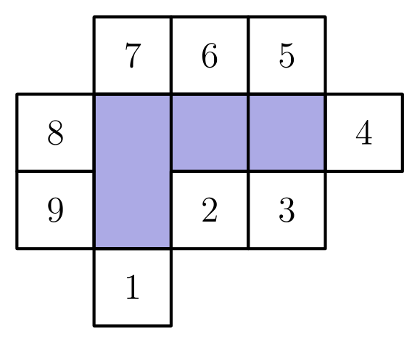
（A）2 （B）3 （C）4 （D）5 （E）6
English
The polygon enclosed by the solid lines in the figure consists of 4 congruent squares joined edge-to-edge. One more congruent square is attached to an edge at one of the nine positions indicated. How many of the nine resulting polygons can be folded to form a cube with one face missing?
(A) 2 (B) 3 (C) 4 (D) 5 (E) 6
第 14 题
点 K、L、M、N 位于正方形 ABCD 所在平面内，使得 AKB、BLC、CMD、DNA 都是等边三角形。若 ABCD 的面积为 16，求 KLMN 的面积。
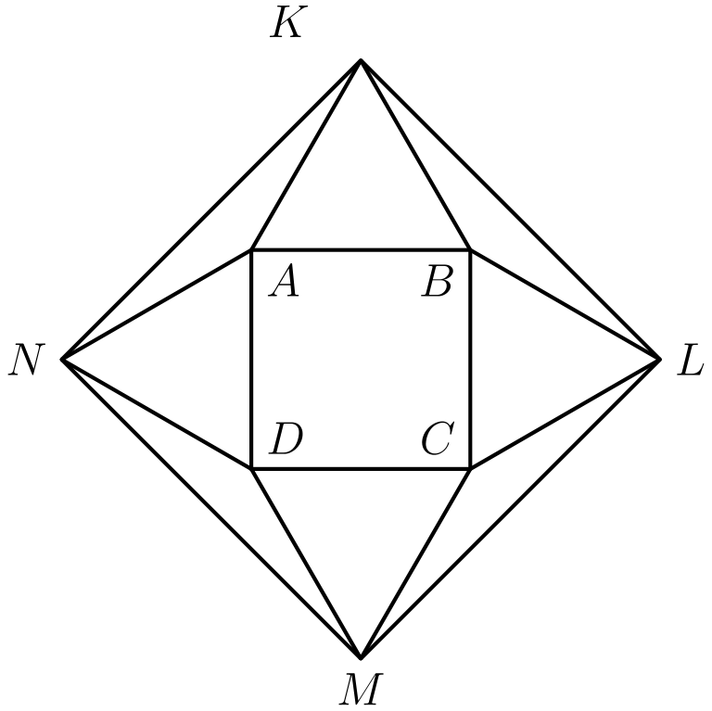
（A）32 （B）16 + 16√(3) （C）48 （D）32 + 16√(3) （E）64
English
Points K, L, M, and N lie in the plane of the square ABCD so that AKB, BLC, CMD, and DNA are equilateral triangles. If ABCD has an area of 16, find the area of KLMN.
(A) 32 (B) 16 + 16√(3) (C) 48 (D) 32 + 16√(3) (E) 64
第 15 题
如图，一个直径为 1 的半圆位于一个直径为 2 的半圆上方。小半圆内部且大半圆外部的阴影区域称为月牙形。求这个月牙形的面积。
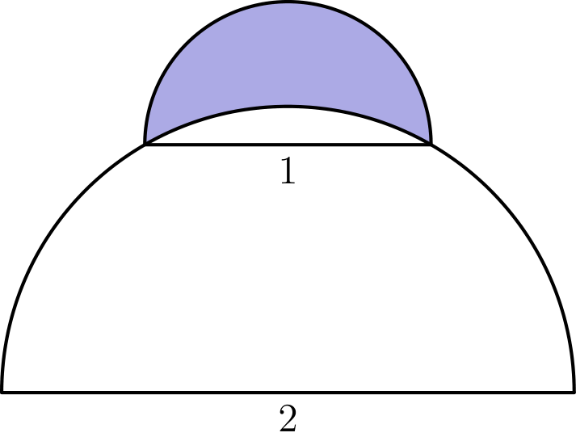
（A）1/6π - (√(3))/4 （B）(√(3))/4 - 1/12π （C）(√(3))/4 - 1/24π （D）(√(3))/4 + 1/24π （E）(√(3))/4 + 1/12π
English
A semicircle of diameter 1 sits at the top of a semicircle of diameter 2, as shown. The shaded area inside the smaller semicircle and outside the larger semicircle is called alune. Determine the area of this lune.
(A) 1/6π - (√(3))/4 (B) (√(3))/4 - 1/12π (C) (√(3))/4 - 1/24π (D) (√(3))/4 + 1/24π (E) (√(3))/4 + 1/12π
第 16 题
在等边三角形 ABC 内随机选一点 P。△ ABP 的面积大于 △ ACP 和 △ BCP 的面积的概率是多少？
（A）1/6 （B）1/4 （C）1/3 （D）1/2 （E）2/3
English
A point P is chosen at random in the interior of equilateral triangle ABC. What is the probability that △ ABP has a greater area than each of △ ACP and △ BCP?
(A) 1/6 (B) 1/4 (C) 1/3 (D) 1/2 (E) 2/3
第 17 题
正方形 ABCD 的边长为 4，M 是 CD 的中点。以 M 为圆心、半径为 2 的圆与以 A 为圆心、半径为 4 的圆相交于点 P 和 D。点 P 到 AD 的距离是多少？
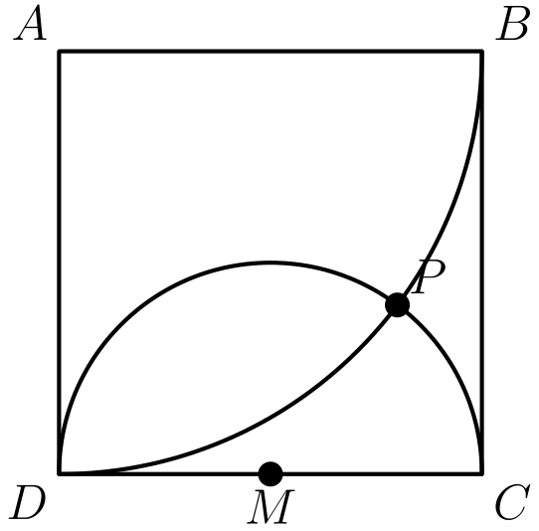
（A）3 （B）16/5 （C）13/4 （D）2√(3) （E）7/2
English
Square ABCD has sides of length 4, and M is the midpoint of CD. A circle with radius 2 and center M intersects a circle with radius 4 and center A at points P and D. What is the distance from P to AD?
(A) 3 (B) 16/5 (C) 13/4 (D) 2√(3) (E) 7/2
第 18 题
设 n 是一个 5 位数，q 和 r 分别是 n 除以 100 的商和余数。有多少个 n 使 q + r 能被 11 整除？
（A）8180 （B）8181 （C）8182 （D）9000 （E）9090
English
Let n be a 5-digit number, and let q and r be the quotient and remainder, respectively, when n is divided by 100. For how many values of n is q + r divisible by 11?
(A) 8180 (B) 8181 (C) 8182 (D) 9000 (E) 9090
第 19 题
方程为 y = ax² + bx + c 的抛物线关于 x-轴反射。原抛物线和反射后的抛物线分别向相反方向水平平移五个单位，成为 y = f(x) 和 y = g(x) 的图像。下列哪一项描述了 y = (f + g)(x) 的图像？
（A）一条与 x-轴相切的抛物线 （B）一条不与 x-轴相切的抛物线 （C）一条水平直线 （D）一条非水平直线 （E）一个三次函数的图像
English
A parabola with equation y = ax² + bx + c is reflected about the x-axis. The parabola and its reflection are translated horizontally five units in opposite directions to become the graphs of y = f(x) and y = g(x), respectively. Which of the following describes the graph of y = (f + g)(x)?
(A) a parabola tangent to the x-axis (B) a parabola not tangent to the x-axis (C) a horizontal line (D) a non-horizontal line (E) the graph of a cubic function
第 20 题
由 5 个 A、5 个 B、5 个 C 组成的 15 个字母排列中，前 5 个字母没有 A，中间 5 个字母没有 B，最后 5 个字母没有 C 的排列有多少个？
（A）Σₖ₌₀⁵C(5, k)³ （B）3⁵ · 2⁵ （C）2¹⁵ （D）(15!)/((5!)³) （E）3¹⁵
English
How many 15-letter arrangements of 5 A’s, 5 B’s, and 5 C’s have no A’s in the first 5 letters, no B’s in the next 5 letters, and no C’s in the last 5 letters?
(A) Σₖ₌₀⁵C(5, k)³ (B) 3⁵ · 2⁵ (C) 2¹⁵ (D) (15!)/((5!)³) (E) 3¹⁵
第 21 题
多项式
P(x) = x⁵ + ax⁴ + bx³
+ cx² + dx + e
的图像有五个不同的 x 截距，其中一个是 (0, 0)。下列哪个系数不可能为零？
（A）a （B）b （C）c （D）d （E）e
English
The graph of the polynomial
P(x) = x⁵ + ax⁴ + bx³
+ cx² + dx + e
has five distinct x-intercepts, one of which is at (0, 0). Which of the following coefficients cannot be zero?
(A) a (B) b (C) c (D) d (E) e
第 22 题
物体 A 和 B 在坐标平面中同时移动，每一步长度为一。物体 A 从 (0, 0) 出发，每步等概率向右或向上。物体 B 从 (5, 7) 出发，每步等概率向左或向下。下列哪一个数最接近两个物体相遇的概率？
（A）0.10 （B）0.15 （C）0.20 （D）0.25 （E）0.30
English
Objects A and B move simultaneously in the coordinate plane via a sequence of steps, each of length one. Object A starts at (0, 0) and each of its steps is either right or up, both equally likely. Object B starts at (5, 7) and each of its steps is either left or down, both equally likely. Which of the following is closest to the probability that the objects meet?
(A) 0.10 (B) 0.15 (C) 0.20 (D) 0.25 (E) 0.30
第 23 题
乘积 1! · 2! · 3! ⋯ 9! 的因数中，有多少个是完全平方数？
（A）504 （B）672 （C）864 （D）936 （E）1008
English
How many perfect squares are divisors of the product 1! · 2! · 3! ⋯ 9! ?
(A) 504 (B) 672 (C) 864 (D) 936 (E) 1008
第 24 题
若 a ≥ b > 1，logₐ(a/b) + log_(b)(b/a) 的最大可能值是多少？
（A）-2 （B）0 （C）2 （D）3 （E）4
English
If a ≥ b > 1, what is the largest possible value of logₐ(a/b) + log_(b)(b/a)?
(A) -2 (B) 0 (C) 2 (D) 3 (E) 4
第 25 题
设 f(x) = √(ax² + bx)。有多少个实数 a 满足：至少存在一个正数 b，使得 f 的定义域和 f 的值域是同一个集合？
（A）0 （B）1 （C）2 （D）3 （E）无限多个
English
Let f(x) = √(ax² + bx). For how many real values of a is there at least one positive value of b for which the domain of f and the range of f are the same set?
(A) 0 (B) 1 (C) 2 (D) 3 (E) infinitely many

第二部分 解答
答案速查：
题号 1 2 3 4 5 6 7 8 9
答案 D B D A E C B E D
题号 10 11 12 13 14 15 16 17 18
答案 D C E E D C C B B
题号 19 20 21 22 23 24 25
答案 D A D C B B C
答案串：DBDAECBEDDCEEDCCBBDADCBBC
第 1 题 答案 D
第 k 个正偶数是 2k，第 k 个正奇数是 2k-1，二者相差 1。
把 2003 对的差相加，得到 2003 · 1 = 2003。
所以正确答案是D。
English
The kth even counting number is 2k and the kth odd counting number is 2k-1, which differ by 1.
Summing this difference over all 2003 pairs gives 2003 · 1 = 2003.
Thus, the correct answer isD.
第 2 题 答案 B
一件 T 恤价格为 4+5=9 美元。
每位成员需要两双袜子和两件 T 恤，费用为 2(4)+2(9)=26 美元。
因此成员人数为 2366 ÷ 26 = 91。
所以正确答案是B。
English
A T-shirt costs 4+5=9 dollars.
Each member needs two pairs of socks and two shirts, costing 2(4)+2(9)=26 dollars.
The number of members is 2366 ÷ 26 = 91.
Thus, the correct answer isB.
第 3 题 答案 D
原体积为 15 · 10 · 8 = 1200。
切去八个角立方体，每个体积为 3³ = 27，总共切去 8 · 27 = 216。
切去的比例为 216/1200 = 0.18，即 18%。
所以正确答案是D。
English
The original volume is 15 · 10 · 8 = 1200.
Eight corner cubes are removed, each of volume 3³ = 27, totaling 8 · 27 = 216.
The fraction removed is 216/1200 = 0.18, which is 18%.
Thus, the correct answer isD.
第 4 题 答案 A
Mary 总共走 2 km，用时 30+10=40 分钟，即 2/3 小时。
平均速度为 2 ÷ 2/3 = 3 km/hr。
所以正确答案是A。
English
Mary walks a total of 2 km in 30+10=40 minutes, which is 2/3 hour.
Her average speed is 2 ÷ 2/3 = 3 km/hr.
Thus, the correct answer isA.
第 5 题 答案 E
AMC10=100·AMC+10，且 AMC12=100·AMC+12。
它们的和为 200·AMC+22=123422，所以 AMC=617。
因此 A+M+C=6+1+7=14。
所以正确答案是E。
English
Write AMC10=100·AMC+10 and AMC12=100·AMC+12.
Their sum is 200·AMC+22=123422, so AMC=617.
Then A+M+C=6+1+7=14.
Thus, the correct answer isE.
第 6 题 答案 C
因为 xheartsuit 0=|x-0|=|x|，选项 C 断言对所有 x 都有 |x|=x，但当 x<0 时并不成立。例如，(-1)heartsuit 0 = 1 ≠ -1。
其他命题都直接来自绝对值的性质。
所以正确答案是C。
English
Since xheartsuit 0=|x-0|=|x|, statement (C) claims |x|=x for all x, which fails when x<0. For example, (-1)heartsuit 0 = 1 ≠ -1.
Every other statement follows directly from properties of the absolute value.
Thus, the correct answer isC.
第 7 题 答案 B
设边长为 a≤ b≤ c，且 a+b+c=7。三角形不等式要求 c< a+b，所以 c<3.5，从而 c=3。
此时 a+b=4，且 a≤ b≤3 得到 1-3-3 和 2-2-3 两种三角形。
所以正确答案是B。
English
Let the sides be a≤ b≤ c with a+b+c=7. The triangle inequality requires c< a+b, so c<3.5, forcing c=3.
Then a+b=4 with a≤ b≤3, giving the triangles 1-3-3 and 2-2-3.
Thus, the correct answer isB.
第 8 题 答案 E
60 的 12 个正因数为 1,2,3,4,5,6，以及 10,12,15,20,30,60。
其中小于 7 的有六个：1,2,3,4,5,6，所以概率为 6/12=1/2。
所以正确答案是E。
English
The number 60 has 12 positive factors: 1,2,3,4,5,6, 10,12,15,20,30,60.
Six of them are less than 7, namely 1,2,3,4,5,6, so the probability is 6/12=1/2.
Thus, the correct answer isE.
第 9 题 答案 D
关于 y=x 反射得到 (3,2)，再关于坐标轴反射得到所有 (±2,±3) 和 (±3,±2)。
共有 8 个点，并且这个集合已经关于原点、两条坐标轴和 y=x 对称。
所以正确答案是D。
English
Reflecting across y=x gives (3,2), and reflecting across the axes gives all points (±2,±3) and (±3,±2).
There are 8 such points, and this set is already symmetric about the origin, both axes, and y=x.
Thus, the correct answer isD.
第 10 题 答案 D
三人的份额分别是 1/2,1/3,1/6。
每个人都以为自己是第一个到的，所以在各自到达时，Al 留下当时糖果的 1/2，Bert 留下 2/3，Carl 留下 5/6。
无论三人按什么顺序到达，无人领取的比例都是 1/2·2/3·5/6=5/18。
所以正确答案是D。
English
The shares are 1/2,1/3,1/6 of the pile.
Each person assumes he is first, so Al leaves 1/2, Bert leaves 2/3, and Carl leaves 5/6 of the candy present when he arrives.
The unclaimed fraction is 1/2·2/3·5/6=5/18, regardless of the order.
Thus, the correct answer isD.
第 11 题 答案 C
令共同周长为 12，则正方形边长为 3，三角形边长为 4。
正方形的外接圆半径为 (3√(2))/2，所以 A=π((3√(2))/2)²=9π/2。
三角形的外接圆半径为 4/(√(3))，所以 B=π(4/(√(3)))²=16π/3。
于是 A/B=(9/2)/(16/3)=27/32。
所以正确答案是C。
English
Let the common perimeter be 12, so the square has side 3 and the triangle has side 4.
The square’s circumradius is (3√(2))/2, so A=π((3√(2))/2)²=9π/2.
The triangle’s circumradius is 4/(√(3)), so B=π(4/(√(3)))²=16π/3.
Then A/B=(9/2)/(16/3)=27/32.
Thus, the correct answer isC.
第 12 题 答案 E
在 3,4,5,6 中，4 只能整除 4，5 只能整除 5，所以两端必须是 R4,B4,…,B5,R5。
又因为 2 只能整除 4 和 6，所以下一张是 R2,B6；而 3 只能整除 3 和 6，完整顺序为 R4，B4，R2，B6，R3，B3，R1，B5，R5。
中间三张是 6,3,3，和为 12。
所以正确答案是E。
English
Since 4 divides only 4 and 5 divides only 5 among 3,4,5,6, the two ends must be R4,B4,…,B5,R5.
Because 2 divides only 4 and 6, the next card is R2,B6, and since 3 divides only 3 and 6, the full stack is R4, B4, R2, B6, R3, B3, R1, B5, R5.
The middle three cards are 6,3,3, which sum to 12.
Thus, the correct answer isE.
第 13 题 答案 E
缺少一个面的立方体有 5 个面，所以第五个正方形必须折到四正方形拼块尚未占据的面上。追踪每个连接位置折到的面可知，位置 1，2，和 3 会折到已占据的面并与之重叠。位置 4，5，6，7，8，和 9 都会折到未占据的面。因此九个位置中有 6 个可行。
所以正确答案是E。
English
A cube missing one face has 5 faces, so the fifth square must fold onto a face not already occupied by the four-square piece. Tracing the face reached by each attachment, positions 1, 2, and 3 fold onto a face already occupied and overlap it. Each of positions 4, 5, 6, 7, 8, and 9 folds onto an unoccupied face. Therefore 6 of the nine positions work.
Thus, the correct answer isE.
第 14 题 答案 D
正方形 ABCD 边长为 4。由 90° 旋转对称性可知，KLMN 也是正方形。
每个边长为 4 的等边三角形高为 2√(3)，所以对角线 KM=4+2(2√(3))=4+4√(3)。
对角线为 d 的正方形面积是 1/2 d²，因此 [KLMN]=1/2(4+4√(3))² =32+16√(3)。
所以正确答案是D。
English
The square ABCD has side 4. By the 90° rotational symmetry, KLMN is also a square.
Each equilateral triangle on a side of length 4 has height 2√(3), so the diagonal KM=4+2(2√(3))=4+4√(3).
A square with diagonal d has area 1/2 d², so [KLMN]=1/2(4+4√(3))² =32+16√(3).
Thus, the correct answer isD.
第 15 题 答案 C
小半圆的直径是大圆半径 1 中长为 1 的弦，所以它在圆心处张成 60°。
由该弦和小圆弧围成的区域等于一个面积 (√(3))/4 的等边三角形加上小半圆面积 1/2π(1/2)²=π/8。
减去大圆的 60° 扇形面积 1/6π(1)²=π/6，得月牙面积
(√(3))/4+π/8-π/6=(√(3))/4-π/24。
所以正确答案是C。
English
The small semicircle’s diameter is a chord of length 1 in the large circle of radius 1, so it subtends a 60° angle at the center.
The region bounded by that chord and the small arc is an equilateral triangle of area (√(3))/4 topped by the small semicircle of area 1/2π(1/2)²=π/8.
Subtracting the 60° sector of the large circle, 1/6π(1)²=π/6, gives the lune area
(√(3))/4+π/8-π/6=(√(3))/4-π/24.
Thus, the correct answer isC.
第 16 题 答案 C
△ ABP、△ ACP、△ BCP 的底边都是等边三角形的边，长度相同，所以它们的面积分别与 P 到对应边的距离成正比。
由等边三角形的三重对称性，△ ABP 成为最大面积三角形的概率与另外两个相同，因此概率为 1/3。
所以正确答案是C。
English
The triangles △ ABP, △ ACP, and △ BCP have equal bases (the sides of the equilateral triangle), so their areas are proportional to the distances from P to those sides.
By the threefold symmetry of the equilateral triangle, △ ABP is the largest with the same probability as each of the other two, so that probability is 1/3.
Thus, the correct answer isC.
第 17 题 答案 B
取 D=(0,0)，C=(4,0)，A=(0,4)。以 M=(2,0) 为圆心的圆为 (x-2)²+y²=4，以 A 为圆心的圆为 x²+(y-4)²=16。
解这两个方程，得到交点 P=(16/5,8/5)。
因为 AD 在 y-轴上，点 P 到 AD 的距离就是它的 x-坐标，即 16/5。
所以正确答案是B。
English
Place D=(0,0), C=(4,0), and A=(0,4). The circle centered at M=(2,0) is (x-2)²+y²=4, and the circle centered at A is x²+(y-4)²=16.
Solving these equations gives the intersection P=(16/5,8/5).
Since AD lies on the y-axis, the distance from P to AD is its x-coordinate, 16/5.
Thus, the correct answer isB.
第 18 题 答案 B
n=100q+r=(q+r)+99q，且 99 能被 11 整除，所以 q+r≡ npmod11。
因此 (q+r) 是 11 的倍数，当且仅当 n 是 11 的倍数。
在 5 位数中，11 的倍数个数为 ⌊99999/11⌋ -⌊9999/11⌋ =9090-909=8181。
所以正确答案是B。
English
Since n=100q+r=(q+r)+99q and 99 is divisible by 11, we have q+r≡ npmod11.
So (q+r) is a multiple of 11 exactly when n is a multiple of 11.
Among the 5-digit numbers, the count of multiples of 11 is ⌊99999/11⌋ -⌊9999/11⌋ =9090-909=8181.
Thus, the correct answer isB.
第 19 题 答案 D
把抛物线写成顶点式 y=a(x-h)²+k。关于 x 轴反射后，方程为 y=-a(x-h)²-k。
向相反方向平移后，可写成 f(x)=a(x-h+5)²+k 和 g(x)=-a(x-h-5)²-k。
两式相加后平方项抵消，得到 (f+g)(x)=20a(x-h)。因为 a≠0，它是一条非水平直线。
所以正确答案是D。
English
Write the parabola in vertex form y=a(x-h)²+k. Its reflection about the x-axis is y=-a(x-h)²-k.
Shifting in opposite directions gives f(x)=a(x-h+5)²+k and g(x)=-a(x-h-5)²-k.
Adding, the squared terms cancel and (f+g)(x)=20a(x-h), which is a non-horizontal line since a≠0.
Thus, the correct answer isD.
第 20 题 答案 A
设第一段有 k 个 B 和 5-k 个 C。剩下的 k 个 C 必须放在第二段（因为第三段没有 C），于是第二段有 5-k 个 A。
那么第三段含有剩下的 k 个 A 和 5-k 个 B。
对每个 k，第一段中的 k 个 B、第二段中的 k 个 C、第三段中的 k 个 A 的位置共有 C(5, k)³ 种选法，所以总数为 Σₖ₌₀⁵C(5, k)³。
所以正确答案是A。
English
Suppose the first block holds k B’s and 5-k C’s. The remaining k C’s must go in the second block (since the third has no C’s), forcing 5-k A’s there.
Then the third block contains the remaining k A’s and 5-k B’s.
For each k, the k B’s in the first block, k C’s in the second, and k A’s in the third can be placed in C(5, k)³ ways, so the total is Σₖ₌₀⁵C(5, k)³.
Thus, the correct answer isA.
第 21 题 答案 D
因为 (0,0) 是截距，P(0)=e=0，所以 P(x) =x(x⁴+ax³+bx²+cx+d)。
其余四个截距都是非零且互不相同的根，而 d 等于这四个非零根的乘积，因此不可能为零。
通过适当选择根，a,b,c 都可能为零，但 d≠0。
所以正确答案是D。
English
Since (0,0) is an intercept, P(0)=e=0, so P(x) =x(x⁴+ax³+bx²+cx+d).
The four remaining intercepts are nonzero and distinct, and d equals their product, which is therefore nonzero.
Any of a,b,c can be zero for suitable choices of those roots, but d≠0.
Thus, the correct answer isD.
第 22 题 答案 C
两物体相距 12 步，所以只能在每个物体各走 6 步后，在反对角线 x+y=6 上相遇。
把 A 的六步路径与 B 反向看的六步路径配对，相遇路径对与从 (0,0) 到 (5,7) 的单调路径一一对应，共 C(12, 5) 条。
概率为 (C(12, 5))/2¹²=792/4096≈0.19，最接近 0.20。
所以正确答案是C。
English
The objects are 12 steps apart, so they can only meet after each takes 6 steps, on the anti-diagonal x+y=6.
Pairing A’s six-step path with B’s reversed six-step path matches meeting pairs one-to-one with the C(12, 5) monotone walks from (0,0) to (5,7).
The probability is (C(12, 5))/2¹²=792/4096≈0.19, which is closest to 0.20.
Thus, the correct answer isC.
第 23 题 答案 B
该乘积为
1! · 2! ⋯ 9! = 2³⁰·3¹³·5⁵·7³。
一个平方因数形如 2²ᵃ3²ᵇ5²ᶜ7²ᵈ，其中 0≤ a≤15，0≤ b≤6，0≤ c≤2，且 0≤ d≤1。
选择数为 16·7·3·2=672。
所以正确答案是B。
English
The product is
1! · 2! ⋯ 9! = 2³⁰·3¹³·5⁵·7³.
A perfect-square divisor has the form 2²ᵃ3²ᵇ5²ᶜ7²ᵈ with 0≤ a≤15, 0≤ b≤6, 0≤ c≤2, and 0≤ d≤1.
The number of choices is 16·7·3·2=672.
Thus, the correct answer isB.
第 24 题 答案 B
展开得
logₐa/b+log_(b)b/a
=(1-logₐ b)+(1-log_(b) a)
=2-(logₐ b+log_(b) a)
。
令 c=logₐ b>0。由 AM-GM，c+1/c≥2，所以原式至多为 0。
当 c=1，即 a=b 时取等号，因此最大值为 0。
所以正确答案是B。
English
Expand:
logₐa/b+log_(b)b/a
=(1-logₐ b)+(1-log_(b) a)
=2-(logₐ b+log_(b) a).
Let c=logₐ b>0. Since c+1/c≥2 by AM-GM, the expression is at most 0.
Equality holds when c=1, that is, when a=b, so the largest value is 0.
Thus, the correct answer isB.
第 25 题 答案 C
若 a=0 则 f(x)=√(bx) 的定义域和值域都是 [0,∞)，所以 a=0 可行。
若 a>0，定义域为 (-∞,-b/a]∪[0,∞)，而值域为 [0,∞)，二者不相同，因此没有这样的 b。
若 a<0，定义域是 [0,-b/a]，值域是 [0,b/(2√(-a))]。令右端点相等，得 -b/a=b/(2√(-a))，所以 2√(-a)=-a，从而 a=-4。
因此共有 2 个 a 值，所以正确答案是C。
English
If a=0, then f(x)=√(bx) has domain and range both [0,∞), so a=0 works.
If a>0, the domain is (-∞,-b/a]∪[0,∞), while the range is [0,∞), so no such b exists.
If a<0, the domain is [0,-b/a] and the range is [0,b/(2√(-a))]. Equating the right endpoints gives -b/a=b/(2√(-a)), so 2√(-a)=-a, giving a=-4.
Thus there are 2 values of a, and the correct answer isC.

